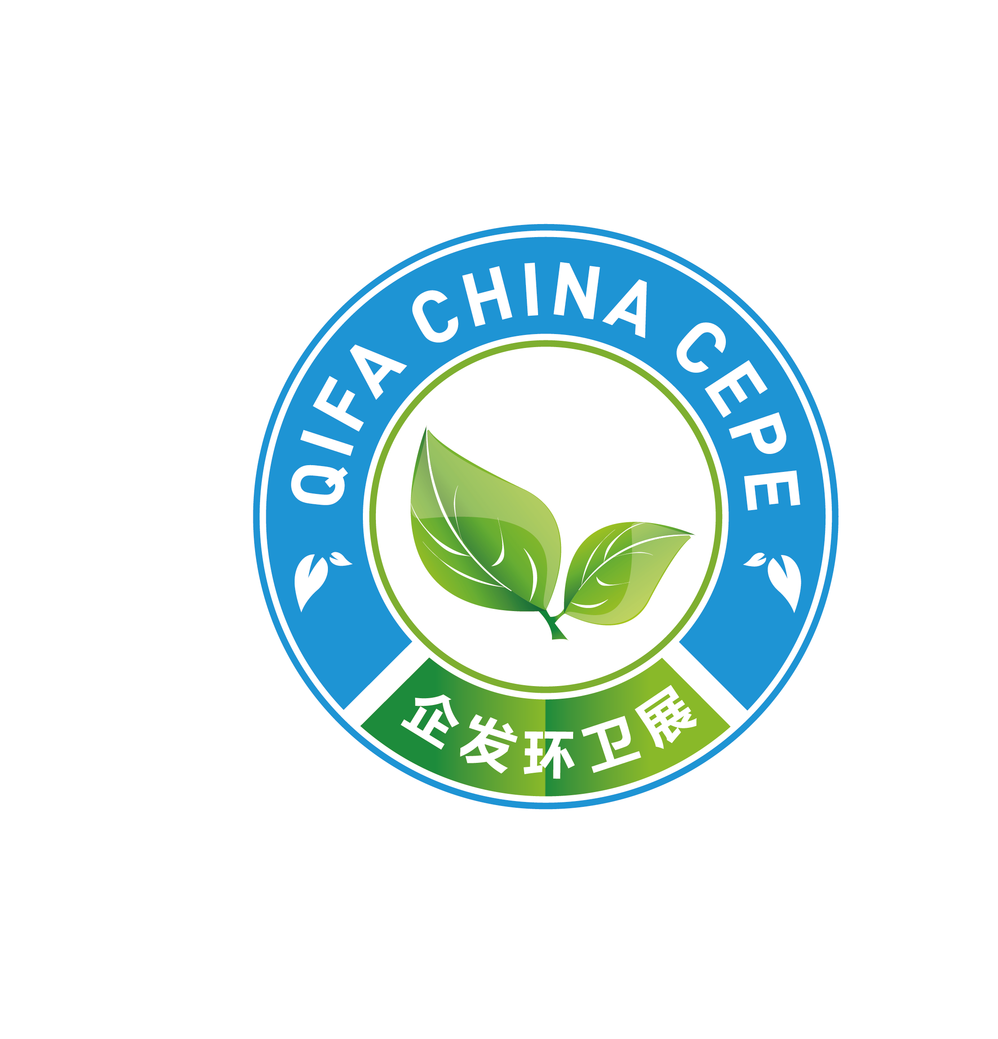
环卫行业旗舰展 展示、参观、采购最佳平台
展出面积50000+平方米 展商400+家企业 观众30000+人次

2026第26届中国北京环卫与清洁设备博览会

时间：2026年 4月23-25日 地点： 全国农业展览馆（朝阳区北三环东路16号）

邀 请 函
指导支持：北京市城市管理委员会
中国城市环境卫生协会
主办单位：北京市市容环境卫生协会
北京市园林绿化行业协会
北京市公园绿地协会
协办单位：天津市市容环境卫生行业协会
河北省市容环境卫生协会
上海市市容环境卫生协会
广东省市容环境卫生协会
江西省城市建设协会环卫分会
湖南省城市建设协会环卫分会
承办单位：北京企发展览服务有限公司
深圳企发展览有限公司

展会介绍
行业内极具影响力的“企发环卫展CEPE China”，被誉为亚洲环卫行业旗舰展，2026年展会各项数据持续升级，为了给展商提供更加优质的配套服务，给观众提供更加优越的参观环境和清晰的参观路线，主办方细化展会布局，锚定高质量发展。充分发挥展会在行业的推动力、促进供需合作、提高各企业的品牌影响力。“CEPE”通过20多年沉淀一步步发展成为国内、国际环卫大展，这是参展企业与观众长期以来的支持是分不开的。第26届“CEPE”在原有5个专业展区的基础上新增加了清洁设备及配件展区，环卫与清洁设备的融合发展将使“CEPE”再上一个新的台阶，预计“CEPE”2026各项数据将达到空前最高，展览面积50000+平方米，参展商400+企业，观众30000+人次，CEPE是引导环卫行业前进和发展方向的高质量博览会。展示环卫新产品、新技术的开发应用的最佳平台，实现多赢，欢迎业内人士参加。
展会回顾：(企发环卫会CEPE )历经20多个春播和秋收，以“创新、智能、绿色、合作”为主题，20多年来累计规模80多万平方米，来自30多个国家和地区的近万家参展企业，200多场专题论坛，专业观众40多万人次。CEPE已成为我国环卫与清洁行业领域规模最大、功能最全、水平最高、影响力最强的行业盛会，是环卫行业内不可缺少重要品牌。
（企发环卫展CEPE）2025年汇聚了行业龙头企业：盈峰环境、北京环卫集团、宇通重工、福建龙马、福田普罗科、徐工环境、湖北凯力、海南犀重、奇瑞专用车、开沃集团、海淀市政集团、福建海山、浙江大农、艾热商贸、上海品孚、猎驰马、意大利惠普、安徽华信、广汉胜鹰、四川圣裕、伊科车业、济南百易、山东金昂、潍坊中远、曲阜齐邦、天盛华达、吉林北欧、沈阳德恒、中诚科技、布拉德、祥凯装备、龙口恒源、陆杰电子、天健环保等95%以上的参展商对展会效果和规模非常满意，并表示下届将继续参展。
了解展会更多详情、展商对展会的真实评价请进入展会网站栏目，展商有话说。
一、企发环卫展CEPE 让您满意的四大保障
1、展位面积领先：CEPE 发挥京津冀协同发展区域优势、辐射全国环卫行业市场，是亚洲环卫和清洁行业旗舰展！CEPE2026 面积将达到50000 平米。
2、展商数量领先：CEPE 得到了住建部、生态环境部、城管局、环卫中心、园林局、中环协、多个省市环协以及北京市管委等相关政府部门的大力支持，20多年的举办使 CEPE 品牌影响力在行业内根深蒂固，CEPE 2026将有来自十多个国家和地区的400 家企业参展。
3、观众质量领先：CEPE 20多年来建立了大量的采购商数据库，与国内外多个环卫协会和采购部门建立了良好的合作关系。CEPE2026第26届以派发邀请函、电话邀请、登门拜访等多种形式邀请 VIP 专业采购商，将有来自10多个国家、国内30多个省（市）、1000 多个市县环卫局、园林局、环卫中心、环卫服务公司、清洗保洁公司、物业公司领导 3000 多人（免费提供 2 天食宿）,预计2026第26届CEPE展将吸引30000+观众到会参观。
4、展会效果领先：CEPE 是环卫与清洗行业的大聚会、展示交流的大平台，是参观、采购一站
式的最佳选择。高质量的海内外专业采购商与展商通过面对面的交流、洽谈、现场采购订货。
二、时间、地点
（一）布展时间：2026年4月21-22日
展出时间：2026年4月23-25日
- 展出地点：全国农业展览馆
北京朝阳区东三环北路16号
三、展示内容
（一）环卫车辆与环卫综合装备展区：
城市道路、高速公路、园林及其它路面清扫、洗扫机器人、冲洗（吸扫）设备与车辆；洒水车、吸污车、水域清洁船（无人清洁船）、雾炮车、垃圾压缩转运车、餐厨垃圾运输车；环卫专用机械、市政环卫应急除雪破冰车辆、吹雪车、扫雪刷、除雪铲、垃圾场用装卸设备、垃圾推铲、压实设备；行人步道清洗清洁车、落叶粉碎收集车、吹风机等；环卫设备专用配件与耗材（动力电池、液压设备、风机、扫地刷、机电电路、密封件、软管等）；
（二）清洗、清洁设备及配件展区:
高压泵、高压清洗机组、下水管道疏通、建筑外墙及景观清洗设备与配件、道路护栏清洗设备、道路除线（机）车、冷热水清洗机、多功能高压清洗（机）车、通过式汽车清洗机。小型驾驶式、扫地机（车）、背街小巷、物业、新能源保洁车，公共空间智能清扫机器人、洗地机器人、巡检机器人，‌感知系统，各种传感器和边缘计算。导航系统，清扫路线规划和避障算法。清扫动作执行系统‌，电机、边刷、滚刷、吸口、尘盒等。智能感应模块，感知状况集成传感器，碰撞传感器、悬崖传感器、防过热传感器、尘盒防满传感器等。清洁刷、‌扫帚拖把、‌鱼鳞布和吸水抹布、‌羊毛刷和大小刮刀、‌百洁布和砂纸海绵、‌刮水器、‌环氧彩砂清洁剂、‌清洁水晶泥‌、各类清洁剂、清洁膏。
（三）垃圾分类与有机固废处理展区
智能垃圾房、垃圾箱、垃圾桶，无害化及资源化成套装备；废弃油脂循环利用设备；有机垃圾堆肥技术设备；餐厨垃圾循环利用、油水分离设备、污水处理设备、泵、阀门、管道相关配件、餐厨垃圾收运专用设备。固体废弃物处理设备、破碎与振动传送设备、垃圾焚烧处理与发电设备、渗滤液处理设备、建筑垃圾处理、危险废弃物、医疗废弃物处理处置、畜禽废弃物处理与利用；
（四）园林设备设施展区：
大型树木种植、移植机具；篱笆、草坪种植与修整工具及机械；落叶粉碎收集车、保洁车；生物堆肥设备；园林桌椅、果皮箱、景观地埋式垃圾箱、喷泉景观设备等；园林景观照明、雕塑；旅游景区用园林观光车、城市管理巡逻车；
- 公厕与移动厕所展区：
车载厕所、移动环保厕所、生态景观厕所、智能功能型厕所，各种材质坐便器具、人脸识别系统、洗手盆除臭剂、新风机以及公厕用配套设备与产品等；
（六）新能源动力电池展区：
各类换电及充电设备，锂离子电池、聚合物锂电池、铅酸电池、燃料电池、储能电池、固态电池、新型锂电池等；电芯、电池材料；检测设备；电池设备；电池环保设备，梯次利用，电池回收处理、回收处理技术等；
四、展会服务及收费标准
（一）参展费用：空地基本价(面积不低于 36m2)
室内光地展区：外商 360 美元/ m2 展期 合资 1500 元/ m2 展期 国内 1200 元/ m2 展期室外光地展区：外商 300 美元/ m2 展期 合资 1350 元/ m2 展期 国内 1100 元/ m2 展期豪华特标标准展位 3m×3m（注：订豪华展位赠送会刊 210*140 版彩页）
国内：16800 元/展期 合资：19800 元/展期 外商：4600 美元/展期
普通标准展位 3m×3m 联系人 田真龙:1369 321 956
国内：12800 元/展期 合资：15800 元/展期 外商：3600 美元/展期
注：标准展位选择双开口展位需加收 10%展位费用。
光地费用包括：展出场地、保安、清洁服务。（不包括场地方收取的光地管理费）
标准展位配置：包括展出场地、2.5m 高壁板、楣牌制作、9平方米地毯、洽谈桌一张、二把椅子、220 电源插座一个、日光灯二支；
（二）2026中国环卫行业创新发展论坛
2026中国公共空间清洁技术发展论坛
拟邀请部级领导、院士、知名教授专家现场授课，组织环卫局、环卫中心、环卫清洁服务公司、物业公司、科研院校、环境监测、固废处理、垃圾发电、资源再生、农业农村废弃物资源化处置单位和用户参加交流，各参展商可以自愿申请论坛演讲。
收费标准：国内企业为26000元，境外企业为5000美元，时间为20分钟。
（三）赞助及广告
1、展会协办单位赞助：主赞助20万元，分赞助10万元起
2、论坛和晚宴赞助：主赞助20万元，分赞助10万元起
3、展会期间证件赞助：（吊带、胸牌、门票、请柬）独家赞助10万元，分赞助5万元起 注：赞助单位事项，展会活动对外宣传列赞助单位名称和 logo，具体内容备索。
会刊 | 封面 | 封 底 | 封一二 | 封三 | 跨彩页 | 内彩页 | 黑白页
人民币 | 30000元 | 23000 元 | 10000 元 | 8000 元 | 8000 元 | 5000 元 | 2000 元
证件胸卡30000元 |  | 证件吊带 30000 元 |  | 资料袋、门票 30000 元 |  | 广告 1000 元/平米

五、参展约定
1、符合展览范围的企业，且具备国家相关部门认证许可的企业均可申请参展。请认真填写参展申请表加盖公章后传真或邮件发至承办单位。
2、展位顺序分配原则：按面积大小优先安排，并按照“先申请、先付款、先安排”，为保证展会整体形象，承展方最终保留部分展位调动权。
3、承办方于展会开幕前40天给已付款的参展商发送《展商手册》。内容包括展品运输、开馆起止时间、展台设计搭建要求、报馆流程、物品租用和服务、展会安全事项等相关信息。请展商仔细阅读， 遵守展商手册内容！
六、参展联系方式
北京企发展览服务有限公司
地 址：北京朝阳区东四环中路60号远洋国际中心C座1301室
电 话： 010-8586 6179
传 真： 010-8586 6179
邮 箱: qifo1238@126.com
联系人: 田真龙 赵静

2026第26届中国北京环卫与清洁设备博览会
参展申请及合约
本单位决定参加2026年4月23-25日在全国农业展览馆举办的“2026第26届中国北京环卫与清洁设备博览会”，并保证支付参展费用，服从大会统一安排。
参 展  单 位 | 中 文
参 展  单 位 | 英 文
地 址：
电 话： |  |  | 传 真： | 邮 编： | E-MAIL：
法人代表： |  |  | 展会负责人： | 职 务： | 网 址：
主要产品： |  |  |  | 贵司期望的专业观众：
■室内光地展区（36平米起）：租用：光地： m× m= m² 号/展 费
国内 1200元／m²展期 合资1500元／m²展期 外商 360美元／m²展期
■室外光地展区（36平米起）：租用：光地： m× m= m² 号/展 费
国内 1100元／m²展期 合资1350元／m²展期 外商 300美元／m²展期
■豪华特标展位：（3×3m）【注：豪华展位赠送会刊140*210mm版彩页】
国内16800元 合资 19800元 外商 4600美元／ 号/展费
■普通标准展位：（3×3m）
国内12800元 合资 15800元 外商3600美元／ 号/展费
■ 会刊版面： 认刊费 ■交流讲座： 场/费用
注：标准展位选择双开口展位需加收20%展位费用
费用总额 |  | （大写） （小写）￥
收款单位 |  | 北京企发展览服务有限公司
账 号 |  | 1100 1028 9000 5300 4597
开 户 行 |  | 建设银行北京远洋支行
汇款日期： 此款项将于 年 月 日前汇出
备注：（展商展品不能超出展位面积，或者主办方有权将展品移出展区,后果责任展商自负）
1、参展单位保证在参展期间遵守大会规定，不展出侵权假冒商品、不转让转租展位、不提前撤展。
2、组织单位收到本合同后，须于3个工作日内签字盖章并将本合同传真或邮件给参展单位，同时参展单位于合同签订后7天内将展位费用50%汇入组织单位指定账户，余款于2026年开展前30天付清，逾期组织单位有权对上述展位予以取消或调整。

3、参展单位签订合同并付款后展位即正式确认。为了展会合理有序安排，主办有权调整展位，展商必须服从安排。
4、本合同有效期自签约之日起至2026年4月25日止。双方应履行各自权利义务，除不可抗力因素外，任何一方不得违约。
5、本届展会指定主场特装搭建：北京新视觉展览展示有限公司，展商如选择其他搭建公司（注：公司须有行业协会颁发的搭建资质），在展商手册规定的时间内到新视觉公司报馆并缴纳相关费用，无资质的搭建公司不允许进馆。
6、已付订金的展商，中途退展所付费用不退。本合同壹式两份，双方各执壹份。（双方盖章的传真件同样有效）
参展单位： 组织单位：北京企发展览服务有限公司
负责人： 电话：010-85866179
传真: 010-85866179
（盖章） 联系人：田真龙 赵静
E-mail: qifo@1238@126.com
日期： 日期：

